GUÍA DE TECNOLOGÍA

Nombre: | Curso: 1°A | Fecha: semana N° 22
¿QUÉ APRENDEREMOS?
Objetivo (s): (OA 2)
Organizarlas tareas para elaborar un objeto tecnológico, distinguiendo las acciones, los materiales y las herramientas necesarias para lograr el resultado deseado.
Contenidos:
Objeto tecnológico
Objetivo de la semana: Crear secuencia de ideas y pasos que se necesitan para construir un objeto tecnológico, observando ejemplos.
Habilidad: Crear

¿Qué necesito saber?
Para comenzar necesitas saber de qué se trata la habilidad de crear y que son los objetos tecnológicos.

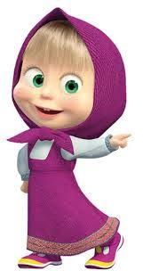

Entonces:
Crear es: Producir determinada cosa a partir de su capacidad artística, imaginativa o intelectual.
Objeto Tecnológico: Son aquellos que los hombres, con su habilidad, ha creado.

¡¡¡¡RECORDEMOS!!!
- Un objeto tecnológico es:
Un Objeto tecnológico son aquellos que los hombres, con su creatividad y habilidad, han creado. Pueden ser simples, como una silla, o complejos, como un auto. Estos objetos nacen como respuesta a una necesidad a la cual el hombre quiere hacerle frente.

¡RECORDEMOS!
para construir un objeto tecnológico debemos seguir una secuancia de acciones para conseguir el producto. (ordenar nuestro trabajo)
- Buscar un lugar para trabajar.


2- tener a mano los materiales que necesitarás.

3- Solicitar ayuda a un adulto cuando lo necesites.


4- Dejar limpio tu lugar de trabajo.
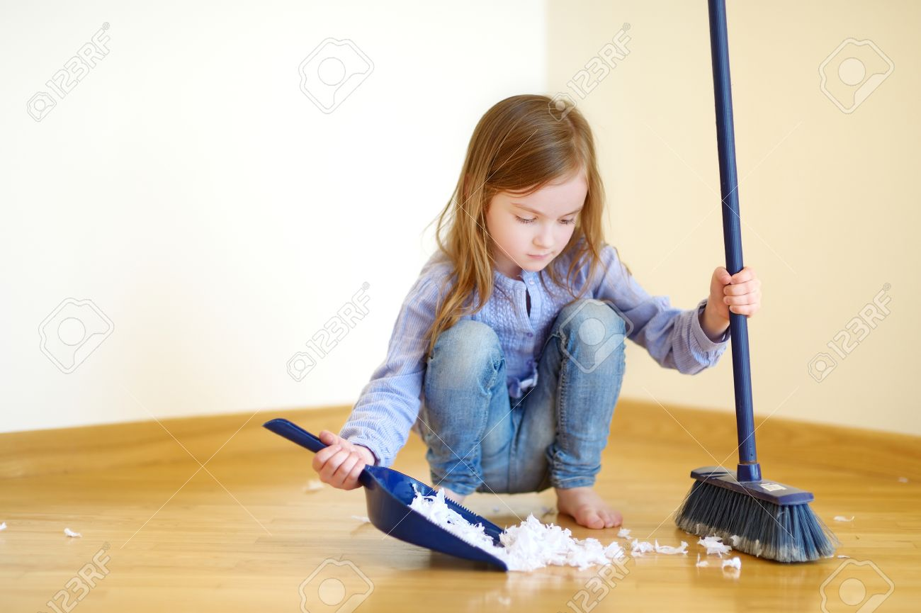
¡A trabajar!
Este objeto tecnológico fue creado por un niño como tú.
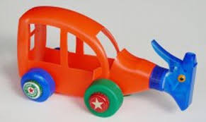

Dibuja 3 acciones en orden sobre el proceso para fabricarlo y pídele a un adulto que escriba lo que dibujaste.

¡Buen trabajo!
Profesora maría José Guerrero
+56998414338

